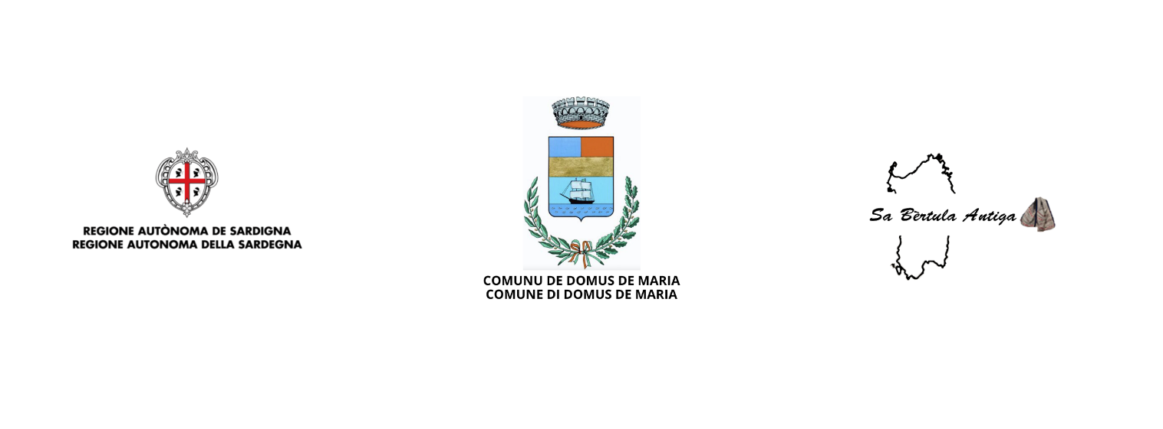

Progetto finanziato con fondi della Regione Autonoma della Sardegna conforme alla L. 482/99 e alla L.R. 22/2018.

MODULO DI PARTECIPAZIONE
Visita Guidata a Tharros e Museo di Monti Prama

Il/la sottoscritto/a

Nato/a il a residente a via/piazza n.__ e-mail: _
tel./cell.

Richiede di partecipare alla Visita Guidata a Tharros e Museo di Monti Prama del 15 Novembre 2025
DICHIARA
di assumersi ogni e qualsiasi responsabilità, civile e penale, e di risarcimento per eventuali danni a cose, persone e strutture dallo stesso direttamente cagionati o riconducibili ad azioni e comportamenti del medesimo tenuti durante lo svolgimento della giornata del 15 Novembre a Tharros e Museo di Monti Prama, così come si assume ogni eventuale rischio per la sua persona e
ESONERA
fin d’ora a tutti gli effetti di ragione e di legge gli organizzatori dell'evento da ogni e qualsivoglia responsabilità, rinunciando sin d’ora ad avanzare contro di essi, a qualsiasi titolo, richieste di risarcimento danno o indennizzo.

Autorizzo al trattamento dei dati conforme al D. Lgs. n. 196/2003 aggiornato conforme al D.Lgs.101/2018 secondo le disposizioni del Regolamento CE 2016/679.

Informazioni:
servizisociali@comune.domusdemaria.ca.it

Data Firma

